TRƯỜNG ĐẠI HỌC CÔNG NGHỆ THÔNG TIN VÀ TRUYỀN THÔNG

KHOA CÔNG NGHỆ THÔNG TIN

BÁO CÁO
MÔN: TRIỂN KHAI VÀ QUẢN TRỊ HỆ THỐNG PHẦN MỀM
ĐỀ TÀI: HỆ THỐNG QUẢN LÝ ĐẶT LỊCH HẸN/APPOINTMENT

SINH VIÊN THỰC HIỆN:
HỌ VÀ TÊN: NGUYỄN VĂN MẠNH LỚP: CNTTK23B
MÃ SINH VIÊN: dtc245200223
GIẢNG VIÊN HƯỚNG DẪN: NGUYỄN ANH CHUYÊN

Thái Nguyên, ngày 24 tháng 10 năm 2026

LỜI MỞ ĐẦU VÀ CẤU TRÚC BÁO CÁO
Báo cáo trình bày việc xây dựng và triển khai đề tài số 40: website đặt lịch hẹn cho một đơn vị tư vấn có nhiều chuyên viên. Trọng tâm là đưa ứng dụng có frontend, backend và PostgreSQL vào môi trường Docker Compose, đồng thời thiết lập reverse proxy, cơ sở dữ liệu quản trị, monitoring, logging và hardening theo yêu cầu học phần.
Phạm vi được thống nhất là vận hành trên máy cá nhân Windows với WSL 2 và Docker Desktop. Các cổng chỉ bind 127.0.0.1; không có VPS hoặc domain công khai. Kết quả, ảnh và kiểm thử trong báo cáo thuộc hệ thống của Nguyễn Văn Mạnh, không sử dụng kết quả của báo cáo mẫu. Bìa giữ bố cục trang đầu mẫu theo yêu cầu; tên giảng viên giữ theo mẫu và cần đối chiếu thông tin lớp trước khi nộp.
Nội dung | Phạm vi trình bày
Chương 1 | Bài toán, tác nhân, chức năng và tiêu chí nghiệm thu
Chương 2 | Kiến trúc ứng dụng, dữ liệu và hạ tầng Docker
Chương 3 | Sáu bước: source/Compose, Nginx, DB, metrics, logs, hardening
Chương 4 | Giao diện, kiểm thử, dựng từ clone sạch, backup/restore
Chương 5 | Đánh giá, giới hạn, hướng phát triển và tài liệu tham khảo
Phụ lục | Kịch bản demo và bộ lệnh bàn giao

Quy ước đọc kết quả
Ảnh là trạng thái tại thời điểm chụp ngày 24/10/2026, không phải số liệu cố định. “Đạt” chỉ mô tả phạm vi đã kiểm chứng; không dự báo điểm chấm. Các mật khẩu nằm trong .env của máy thực hành và không xuất hiện trong báo cáo hoặc Git. Bộ tài liệu chapter của học phần dùng để tham khảo kiến thức; đề 40 là nguồn yêu cầu chính.

CHƯƠNG 1. PHÂN TÍCH BÀI TOÁN

1.1. Bối cảnh và mục tiêu
Khách hàng cần đặt một cuộc tư vấn với đúng chuyên viên, đúng dịch vụ và thời điểm còn trống. Nếu chỉ nhập tên và giờ vào biểu mẫu, đơn vị khó xác định chủ sở hữu lịch, dễ nhận trùng và khó thông báo trạng thái. Hệ thống giải quyết bằng tài khoản khách hàng, danh mục dịch vụ, phân công nhân viên, khung giờ được mở trước và quá trình xác nhận do quản trị viên điều phối.
Khách đặt hẹn với chuyên viên thuộc đơn vị Mạnh Consulting. Một chuyên viên có thể phụ trách nhiều dịch vụ; một dịch vụ có thể có nhiều chuyên viên. Hai chuyên viên có thể nhận khách cùng thời điểm, nhưng một người không được có hai khung giờ đang mở chồng lấn. Giá và thời lượng được quản trị ở dịch vụ, không lấy tùy ý từ trình duyệt.
Nhóm yêu cầu đề 40 | Sản phẩm thực hiện
Dịch vụ / khung giờ / khách hàng / xác nhận | Ứng dụng Express + EJS, tài khoản, quản trị 5 phân hệ
PostgreSQL + pgAdmin | Schema 3 phiên bản; pgAdmin kết nối DB thật
Docker Compose và Nginx | 13 service; reverse proxy; HTTP và TLS tự ký
Prometheus + Grafana | 5 target; 15 panel gồm CPU, RAM, Network I/O
Loki + Promtail + LogQL | 3 nguồn log cốt lõi và tối thiểu 3 truy vấn
Hardening; GitHub; báo cáo; demo | Nhiều lớp bảo vệ; commit theo mốc; báo cáo và kịch bản

1.2. Tiêu chí hoàn thành
Một lượt demo phải tạo được lịch bằng tài khoản khách, xác nhận ở admin và xem lại trạng thái ở tài khoản đó; PostgreSQL lưu đúng dữ liệu. Đồng thời người xem mở được pgAdmin, dashboard có mẫu dữ liệu, LogQL trả log thật và kiểm tra được cấu hình hardening. Khởi động lại app phải giữ dữ liệu nhờ volume và session PostgreSQL.

1.3. TÁC NHÂN VÀ QUY TẮC NGHIỆP VỤ
Tác nhân | Quyền và trách nhiệm
Khách chưa đăng nhập | Xem dịch vụ và lịch trống, đăng ký/đăng nhập; đặt lịch cần tài khoản
Khách có tài khoản | Đặt lịch, xem lịch của mình, hủy trước giờ bắt đầu, cập nhật tên/điện thoại
Quản trị viên | Dịch vụ, nhân viên, phân công, khung giờ, khách hàng, xác nhận/hủy/hoàn tất
Chuyên viên tư vấn | Đối tượng được phân công nhận lịch; admin điều phối, chưa có tài khoản riêng

Trạng thái lịch hẹn
Trạng thái | Chuyển trạng thái hợp lệ
pending – chờ xác nhận | Admin xác nhận trước giờ bắt đầu; khách/admin có thể hủy theo quyền
confirmed – đã xác nhận | Admin hoàn tất sau giờ kết thúc; có thể hủy theo quyền
completed – hoàn thành | Kết thúc, không mở lại bằng thao tác thông thường
cancelled – đã hủy | Kết thúc; slot tương lai còn mở có thể nhận lượt đặt mới
Luồng chuẩn: khách đăng nhập → chọn dịch vụ → chuyên viên được phân công → ngày và giờ còn trống → gửi yêu cầu → pending → admin xác nhận → confirmed → admin hoàn tất sau khi tư vấn kết thúc. Khách hủy chỉ trước giờ bắt đầu; admin có thể hủy lịch quá giờ để xử lý tồn đọng.
Backend kiểm tra vai trò từ DB và ràng buộc quyền sở hữu, không tin ID hay thông tin liên hệ do client tự gửi. Khi dịch vụ/nhân viên còn lịch tương lai đang giữ, hệ thống ngăn thao tác ngừng hoặc sửa phân công gây mất lịch. Đổi thời lượng phải xử lý các slot mở trước, tránh tạo khoảng giờ sai với dịch vụ.

Phi chức năng
Ưu tiên tính đúng dữ liệu, khả năng tái lập, quan sát và phục hồi trong lab. SQL tham số hóa, mật khẩu băm có salt, CSRF, rate limit và transaction bảo vệ luồng nhận lịch. Không đặt mục tiêu SLA, tải lớn hoặc bảo đảm an toàn tuyệt đối khi chưa có kiểm thử tương ứng.

CHƯƠNG 2. KIẾN TRÚC VÀ CÔNG NGHỆ
Ứng dụng là backend Express được chia module, render giao diện EJS và JavaScript phía trình duyệt. Đây là ứng dụng nguyên khối có module, kết hợp nhiều dịch vụ hạ tầng trong Docker; không gọi các module nghiệp vụ là microservices độc lập. HTTP/TLS đi vào Nginx rồi chuyển đến app:3000; app kết nối PostgreSQL qua network nội bộ.
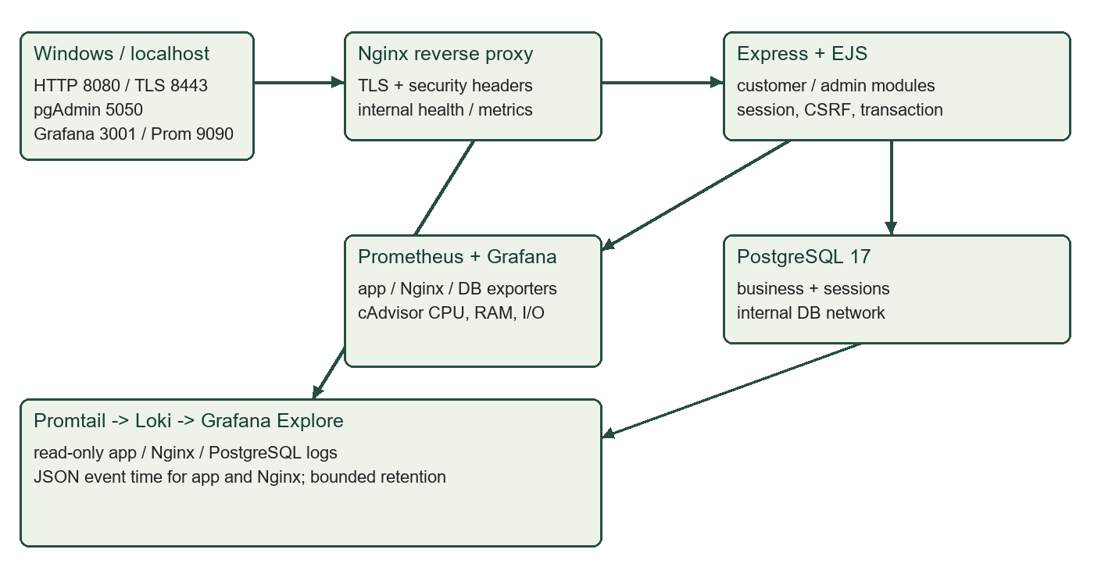
Hình 2.1. Kiến trúc triển khai thực tế trên localhost.
Thành phần | Công nghệ và chức năng
Frontend / backend | EJS, CSS, JavaScript / Node.js 24, Express 5
Dữ liệu | PostgreSQL 17; pgAdmin; migrations 1/2/3
Reverse proxy | Nginx unprivileged; TLS tự ký; headers; rate limit
Quan sát | Prometheus, exporters, cAdvisor, Grafana, Loki, Promtail
Có 13 service Compose: 11 service chạy liên tục và hai job log-init/migrate kết thúc exit 0. Healthcheck và depends_on chờ DB, migration và app sẵn sàng trước khi mở proxy. Image dùng digest Linux/amd64; volume giữ dữ liệu khi thay container.

2.2. THIẾT KẾ DỮ LIỆU VÀ TÍNH NHẤT QUÁN
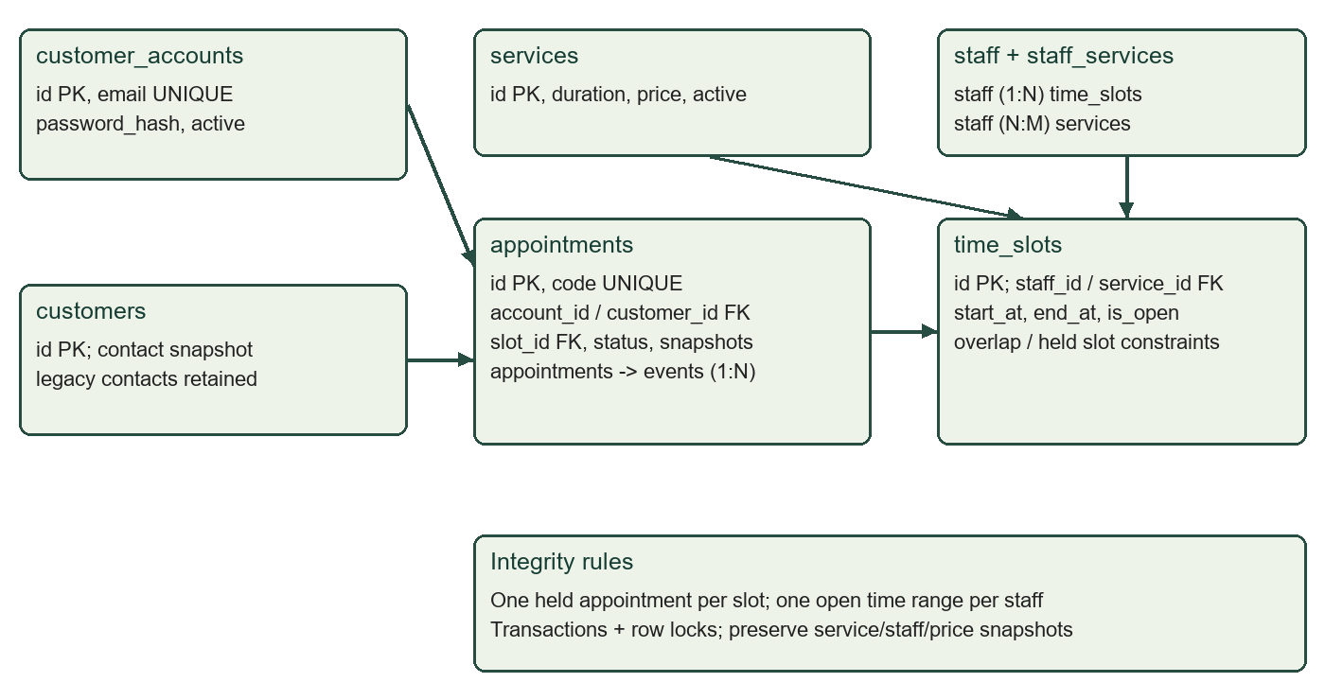
Hình 2.2. Sơ đồ quan hệ rút gọn; session và migrations là bảng hỗ trợ.
customer_accounts lưu tài khoản và trạng thái hoạt động; customers giữ liên hệ gắn lịch, bao gồm dữ liệu cũ. services chứa tên, thời lượng và giá; staff chứa hồ sơ chuyên viên; staff_services biểu diễn phân công nhiều–nhiều. time_slots xác định người, dịch vụ và khoảng giờ. appointments liên kết chủ tài khoản, liên hệ và slot; appointment_events lưu lịch sử chuyển trạng thái.
Khi đặt, transaction khóa slot và kiểm tra lại tính hoạt động của dịch vụ/nhân viên. Unique index chỉ cho một lịch pending/confirmed giữ slot; constraint ngăn các khoảng đang mở chồng nhau theo từng nhân viên. Điều kiện này vẫn bảo vệ được khi hai request cùng vượt qua bước kiểm tra ban đầu. Idempotency gắn với tài khoản giúp gửi lại cùng yêu cầu không nhân đôi lịch.
Tên dịch vụ, tên nhân viên, giá và thời lượng có snapshot trong lịch. Sửa danh mục sau này không làm lịch sử đổi nghĩa. Đối tượng được ngừng hoạt động thay vì xóa cứng khi còn quan hệ. Lịch cũ chưa có tài khoản không tự gán theo email chưa xác minh. Migrate v3 giữ dữ liệu và chỉ seed lần đầu; khởi động lại không tái tạo nhân viên đổi tên hoặc slot đã đóng.

Phân quyền cơ sở dữ liệu
Role ứng dụng không phải superuser và không sở hữu schema. Migration dùng quyền riêng để tạo cấu trúc; exporter dùng role giám sát tách biệt. Cổng 5432 không publish ra host. pgAdmin dùng hostname postgres trong Docker network, không dùng localhost của container để kết nối DB.

CHƯƠNG 3. QUY TRÌNH TRIỂN KHAI

Bước 1 – Chuẩn bị source và Docker Compose
Môi trường thực hành dùng Windows, WSL 2 và Docker Desktop chạy Linux containers. Node.js 24 phục vụ script cấu hình/kiểm thử; Git for Windows có OpenSSL để tạo chứng chỉ. Source được quản lý tại repository dưới đây; .env, private key, backup và tài liệu học gốc không đưa lên Git.
git clone https://github.com/vzmanhdev/dtc245200223_dat_lich_hen.git
cd dtc245200223_dat_lich_hen
npm.cmd ci --ignore-scripts
npm.cmd run setup
powershell -ExecutionPolicy Bypass -File scripts/start.ps1
setup tạo mật khẩu ngẫu nhiên riêng trong .env và chứng chỉ tự ký của máy. Nếu .env đã tồn tại, script giữ nguyên; không ghi đè thông tin hiện có. Sau khi volume DB đã được tạo, chỉ sửa biến mật khẩu trong .env không tự đổi mọi tài khoản. Quy trình reset admin là thao tác chủ động riêng, không chạy mỗi lần khởi động.
Network | Thành phần và mục đích
frontend | Nginx → app, nhận HTTP/TLS qua loopback
db (internal) | PostgreSQL, app/migrate, pgAdmin, DB exporter
monitoring (internal) | Prometheus, exporters, cAdvisor, Loki, Promtail, Grafana
management | Giao diện quản trị công cụ qua cổng 127.0.0.1

Kiểm tra trạng thái
docker compose config --quiet
docker compose up -d --build --wait --wait-timeout 240
docker compose ps -a
node scripts/verify-stack.js
Migrate và log-init exited 0 là trạng thái hoàn thành bình thường. Với 11 service chạy dài hạn, exited hoặc restarting không được coi là đạt. start.ps1 tự tìm Docker CLI cài theo người dùng trên Windows và chạy smoke sau khi Compose sẵn sàng.

BƯỚC 2 – NGINX, HTTPS VÀ HEADERS
Nginx tiếp nhận HTTP tại 127.0.0.1:8080 và HTTPS tự ký tại 127.0.0.1:8443. Cả hai chuyển đến cùng backend nên không tạo hai hệ thống đăng nhập. Cấu hình dùng Docker DNS resolver và tên app thay vì giữ một IP cố định, giúp proxy phục hồi khi app được recreate.
listen 8443 ssl;
ssl_certificate /etc/nginx/certs/localhost.crt;
ssl_certificate_key /etc/nginx/certs/localhost.key;
ssl_protocols TLSv1.2 TLSv1.3;
resolver 127.0.0.11 valid=5s ipv6=off;
set $appointment_backend app:3000;
proxy_pass http://$appointment_backend;
Chứng chỉ RSA 2048 có SAN localhost và 127.0.0.1, hiệu lực 365 ngày kể từ lúc tạo. Key/cert được tạo riêng, mount chỉ đọc và gitignore. Cookie session đặt Secure tự động khi request qua HTTPS; HTTP giữ chế độ phù hợp để demo cục bộ. Không bật HSTS cho localhost để tránh ảnh hưởng ứng dụng khác trên cùng hostname.
Kiểm tra | Kết quả
nginx -t | Cấu hình hợp lệ
verify-tls.js | TLS 1.3; CA/SAN được kiểm tra; cookie Secure
Header phản hồi | nosniff, SAMEORIGIN, Referrer/Permissions, CSP
Endpoint nội bộ | /metrics, /health/*, /stub_status trả 404 qua cổng public
Kiểm tra TLS kết nối trực tiếp Nginx từ mạng Docker, tin cậy đúng file CA tự ký và giữ rejectUnauthorized=true. Cách này tránh phần mềm antivirus trên Windows thay chứng chỉ localhost. Trình duyệt chưa tin CA có thể cảnh báo; người dùng tự quyết định tin chứng chỉ local. Không tự thêm CA vào Windows và không tắt xác minh TLS.
X-XSS-Protection để 0 theo cơ chế hiện tại; biện pháp chính là CSP và escape nội dung EJS. Không sao chép header đã lỗi thời từ mẫu chỉ để giống văn bản. Nginx cũng giới hạn body 16 KiB, request rate và timeout; các lớp này giảm lạm dụng nhưng chưa thay kiểm thử tải.

BƯỚC 3 – POSTGRESQL VÀ PGADMIN
PostgreSQL lưu nghiệp vụ và session vào volume postgres_data. Migration chạy sau pg_isready; app chỉ khởi động khi migration thành công. Mật khẩu DB tách với app và monitoring, dùng SCRAM-SHA-256. Không mở cổng DB ra Windows; truy cập bằng pgAdmin hoặc docker compose exec khi quản trị.
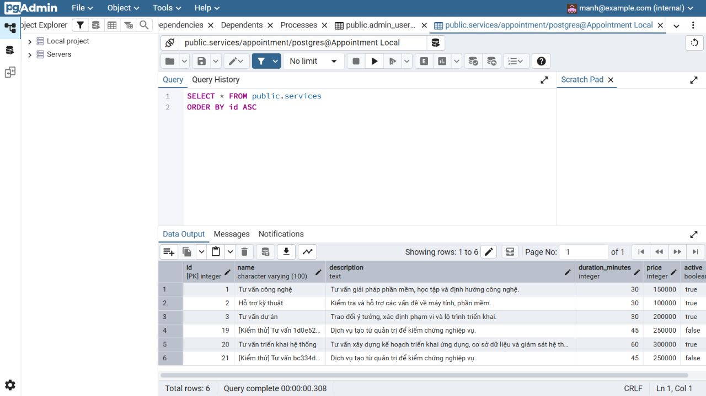
Hình 3.1. pgAdmin truy vấn bảng services; Query complete trên DB thật.
Mở http://localhost:5050 và dùng PGADMIN_DEFAULT_EMAIL/PASSWORD trong .env. Server khai báo sẵn dùng host postgres, database appointment, port 5432; nhập mật khẩu DB cục bộ khi được hỏi. Ảnh chỉ minh họa dữ liệu dịch vụ, không đưa bảng chứa password_hash hoặc thông tin tài khoản riêng vào báo cáo.
SELECT id, name, duration_minutes, price, active
FROM services ORDER BY id;
SELECT status, count(*) FROM appointments GROUP BY status;
Số dòng phụ thuộc dữ liệu kiểm thử ở thời điểm chạy. Kiểm tra sâu xác nhận schema 1/2/3, constraint nghiệp vụ và role app không sở hữu schema. Đổi container app không làm mất lịch; dữ liệu chỉ mất nếu volume bị xóa, vì vậy không dùng down -v trong thao tác vận hành thông thường.

BƯỚC 4 – PROMETHEUS VÀ GRAFANA
Prometheus thu 5 job: prometheus, appointment, nginx, postgres và cadvisor. App cung cấp số request, mã trạng thái và histogram thời gian xử lý; Nginx exporter đọc stub_status ở cổng nội bộ; DB exporter đọc số kết nối/giao dịch; cAdvisor quan sát tài nguyên container. Tại lần nghiệm thu, cả 5 job UP và các truy vấn dashboard có mẫu hữu hạn.
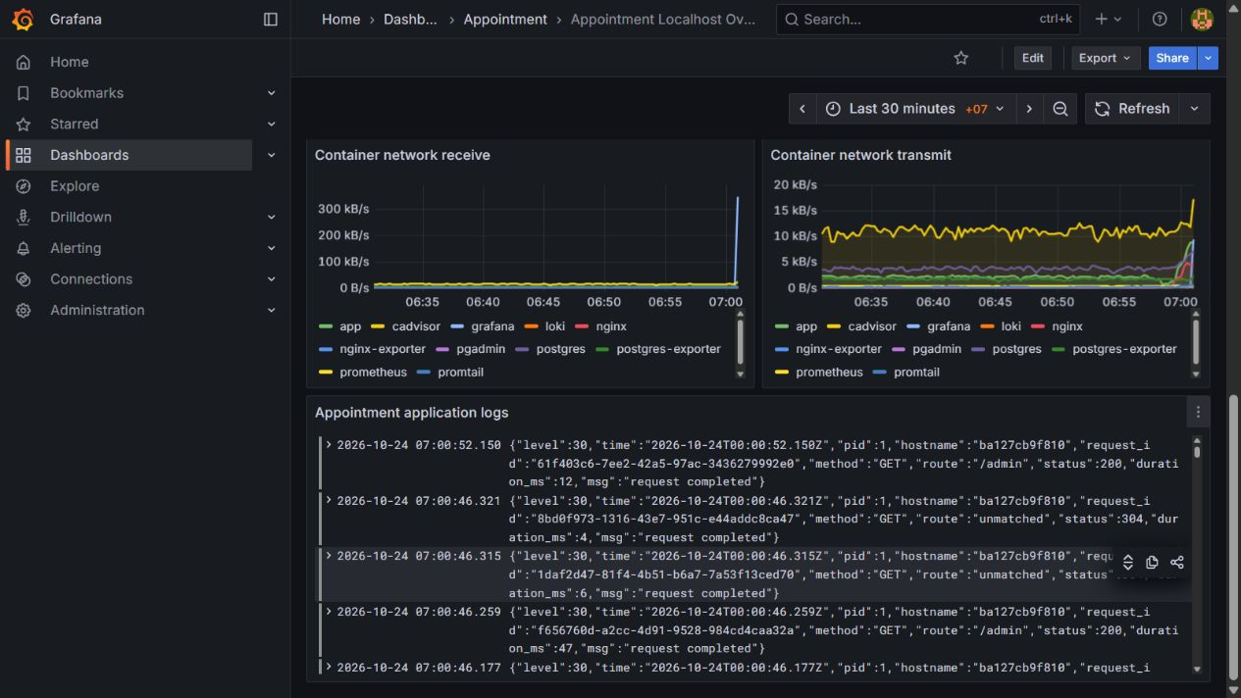
Hình 3.2. Network receive/transmit theo Compose service và log app thật.
Dashboard appointment-local được provision từ Git, gồm 15 panel: 14 panel Prometheus và một panel Loki. Có target UP, HTTP rate/status/p95, Nginx, kết nối/giao dịch DB, CPU, RAM và Network I/O. Hai panel mới dùng rate(container_network_receive_bytes_total[2m]) và transmit tương ứng, cộng theo service, bỏ interface lo và hiển thị B/s.
Cần có tối thiểu hai lần scrape để rate có dữ liệu. Giá trị 0 có thể hợp lệ nếu hệ thống ít tải; “No data” không được tự hiểu là đạt. Thử clone độc lập trên cùng Docker host có thể làm cAdvisor thấy thêm container; cần dừng bản thử hoặc lọc project trước khi diễn giải tải của bản chính.
sum(up)
pg_up
nginx_up
node scripts/audit-requirements.js

BƯỚC 5 – LOKI, PROMTAIL VÀ LOGQL
Promtail đọc ba nguồn log cốt lõi: Pino JSON của app, access JSON Nginx và file log PostgreSQL. Mount chỉ đọc, không cấp Docker socket hay volume dữ liệu DB. App không ghi body request, mật khẩu hoặc query string vào log HTTP. Phạm vi này đáp ứng hệ log tập trung của đề; chưa thu toàn bộ stdout/stderr của mọi container.
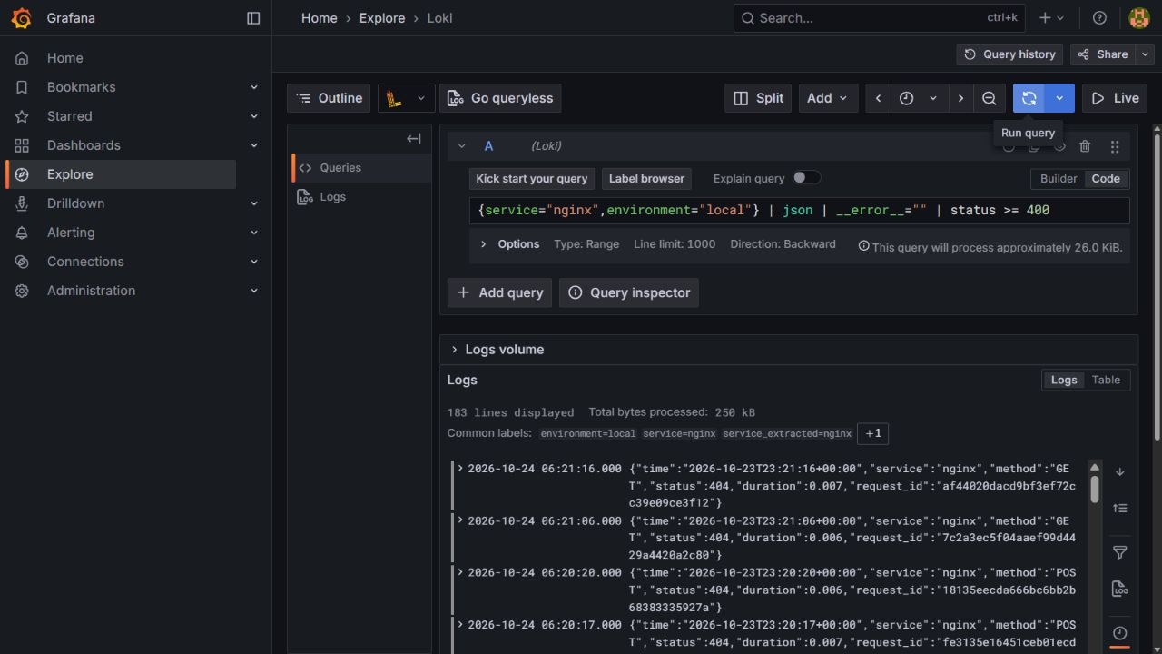
Hình 3.3. Grafana Explore trả log lỗi HTTP bằng LogQL thực tế.
{service="app", environment="local"}
{service="nginx", environment="local"} | json | __error__="" | status >= 400
sum(count_over_time({service="nginx", environment="local"}
| json | __error__="" | status >= 400 [5m]))
Query thứ nhất xem request app; query thứ hai lọc HTTP lỗi, gồm 404 cố ý dùng kiểm thử; query thứ ba đếm sự kiện trong cửa sổ 5 phút. Bộ verify-stack tạo request thiếu trang và kiểm tra ba query có kết quả sau khi Promtail chuyển log. Các số đếm không được coi là SLA hay lỗi nghiệp vụ nếu chưa phân biệt request kiểm thử.
Pipeline app/Nginx parse trường time làm timestamp và chỉ đọc file hiện hành, tránh thu lại log đã xoay. PostgreSQL plaintext dùng thời điểm thu. Bản trùng lịch sử trước khi sửa vẫn có thể còn trong Loki đến hết retention. Promtail giữ theo yêu cầu lab; cấu hình không được quảng bá như giải pháp Internet dài hạn.

BƯỚC 6 – HARDENING VÀ PHẠM VI BẢO VỆ
Biện pháp | Cách áp dụng và bằng chứng
Non-root và ít quyền | App UID node; Nginx unprivileged; app cap_drop ALL, no-new-privileges
Filesystem | App/Nginx read_only; tmpfs /tmp giới hạn; chỉ volume cần thiết được ghi
Tách mạng và cổng | db/monitoring internal; không publish 5432; mọi port host 127.0.0.1
Tách quyền DB | App không superuser/owner; monitoring riêng; migration riêng
Secrets | Mật khẩu sinh riêng trong .env; key/cert local; không COPY vào image/Git
Web và xác thực | TLS, headers, cookie HttpOnly/SameSite, Secure qua TLS; session server-side
Bảo vệ thao tác | CSRF, tham số SQL, escape EJS, rate limit, xác minh ownership/role
Giới hạn tài nguyên | mem_limit, json-file rotation, retention metrics/log và log rotation

Firewall Windows và giới hạn mạng
Kiểm tra Get-NetFirewallProfile ghi nhận cả Domain, Private và Public đang Enabled trên máy thực hành. Các trường policy mặc định trả NotConfigured nên không suy ra quy tắc hiệu lực từ chúng. Compose chỉ bind 127.0.0.1; đó là giới hạn nơi lắng nghe, không phải bằng chứng đã cấu hình UFW/iptables hoặc đã kiểm thử truy cập từ máy LAN.

Ngoại lệ cần công khai
cAdvisor chạy privileged và có mount host chỉ đọc để lấy số liệu Docker Desktop. Promtail chạy root với DAC_READ_SEARCH để đọc volume log, nhưng cap_drop ALL trước khi thêm quyền cụ thể. Hai ngoại lệ này phải được nêu khi demo; non-root và mount chỉ đọc chỉ là các lớp giảm rủi ro, không bảo đảm ngăn mọi leo thang đặc quyền.
Không thay đổi hoặc tắt Windows Firewall trong quá trình hoàn thiện. Không mở port LAN/Internet, không tự cài CA và không công bố secret. Với triển khai thực tế cần CA tin cậy, rà soát image/quyền quan sát, chính sách sao lưu và kiểm thử tải/bảo mật riêng.

CHƯƠNG 4. GIAO DIỆN VÀ LUỒNG THỰC TẾ

4.1. Không gian quản trị thống nhất
Khách và admin dùng chung /login với email/mật khẩu. Backend lấy vai trò từ DB để chuyển admin vào /admin hoặc khách vào /account. Route /admin/login cũ chuyển về đường dẫn chung; form đăng ký không nhận quyền admin từ client. Tài khoản bị khóa bị vô hiệu phiên khi backend tải lại trạng thái.
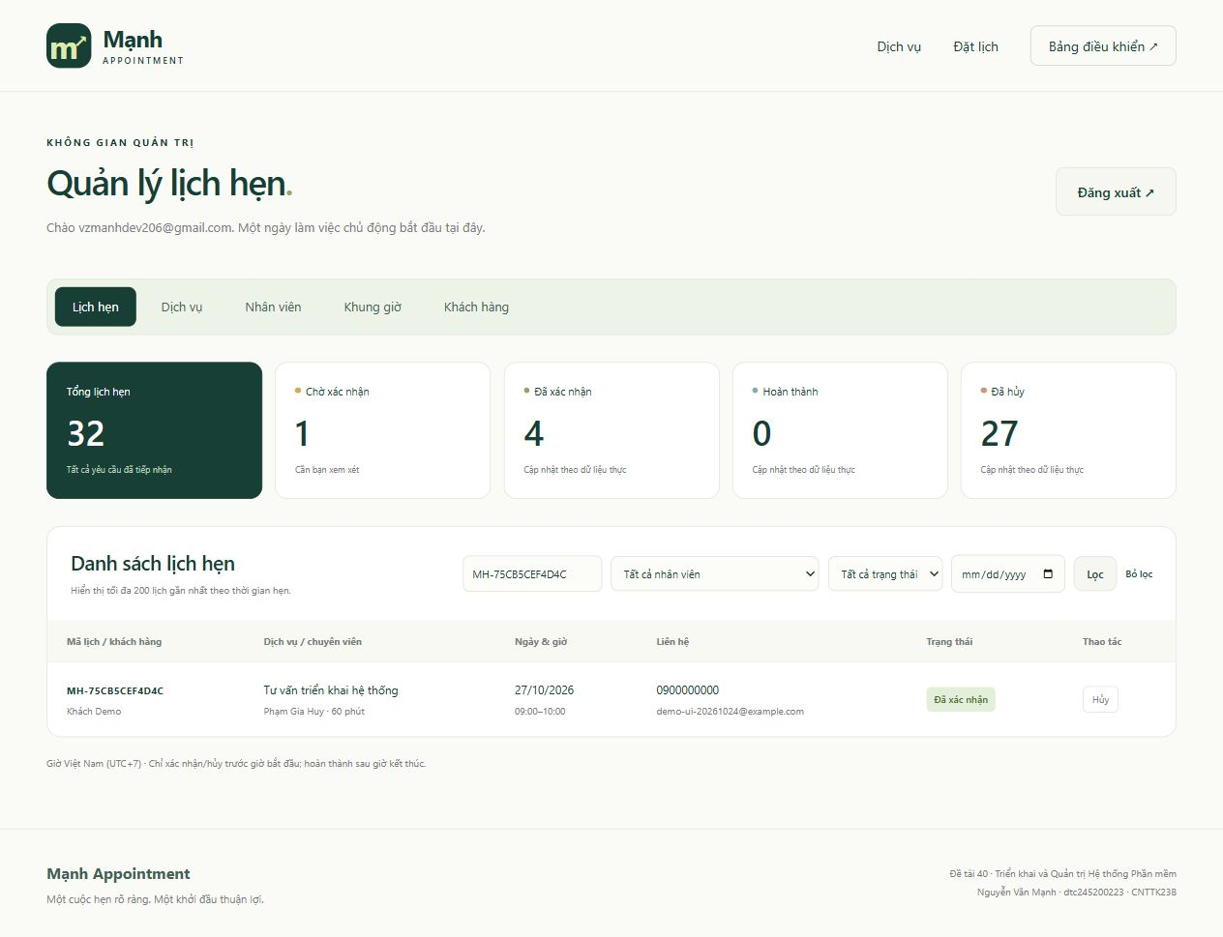
Hình 4.1. Lịch demo đã xác nhận; admin quản lý đủ năm phân hệ.
Trên ảnh, lịch MH-75CB5CEF4D4C thuộc Khách Demo, dịch vụ Tư vấn triển khai hệ thống, chuyên viên Phạm Gia Huy, ngày 27/10/2026 09:00–10:00. Đây là dữ liệu demo thực, được lọc theo mã để ảnh không chứa thông tin riêng của người dùng. Các thẻ tổng hợp phản ánh toàn hệ thống tại thời điểm chụp, kể cả lịch kiểm thử.
Danh sách có bộ lọc mã/khách, chuyên viên, ngày và trạng thái. Nút xác nhận/hủy/hoàn tất phụ thuộc trạng thái và thời gian; server tiếp tục kiểm tra dù client tự gửi request. Hộp thoại xác nhận và thông báo lỗi giúp người dùng biết thao tác có thành công hay bị ràng buộc từ chối.

4.2. KHÁCH HÀNG VÀ QUẢN LÝ DANH MỤC
Khách đăng ký tài khoản, đăng nhập rồi chọn dịch vụ, chuyên viên và slot còn trống. Dữ liệu liên hệ được lấy từ hồ sơ server. Sau khi đặt, khách nhận mã lịch và xem trạng thái trong “Lịch hẹn của tôi”. Việc xác nhận được thực hiện bởi admin, không phải thông báo gửi email/SMS tự động.
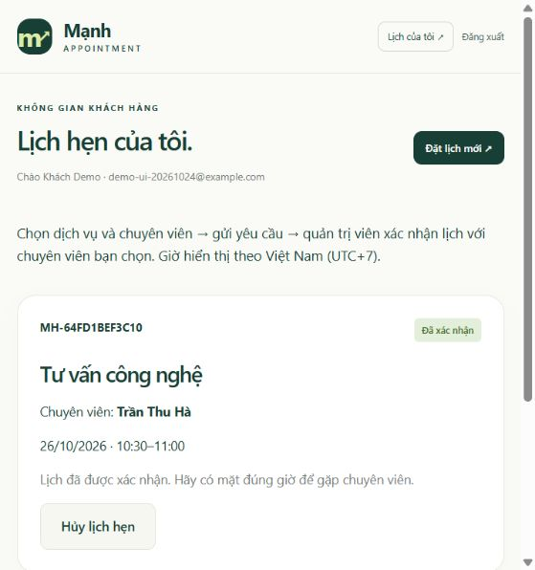 | 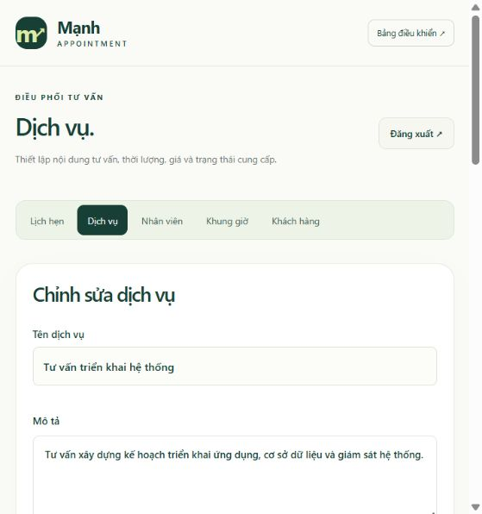
Hình 4.2. Tài khoản khách có lịch đã xác nhận và màn hình chỉnh sửa dịch vụ trên mobile.
Admin có thể thêm/sửa/ngừng dịch vụ; phân công nhân viên theo dịch vụ; mở lịch đơn hoặc hàng loạt, đóng/mở slot; chỉnh hồ sơ và khóa/mở tài khoản khách. Với dữ liệu đã phát sinh lịch, hệ thống bảo vệ lịch sử bằng snapshot, FK và validation. Không xóa trực tiếp bản ghi liên quan để làm “sạch” ảnh demo.
Thời lượng dịch vụ là bội số 15 phút trong khoảng 15–240 phút; slot phải theo dịch vụ và không chồng lịch nhân viên. Mở hàng loạt giới hạn 32 slot cùng ngày; ngày tối đa 365 ngày. Khi chuyên viên chưa được phân công dịch vụ, admin phải phân công trước khi mở lịch.

4.3. KIỂM THỬ VÀ KHẮC PHỤC LỖI
Nhóm kiểm chứng | Kết quả và nội dung
Unit | 4/4: mật khẩu salted, validation, trạng thái/thời gian, token/ngày Việt Nam
Integration PostgreSQL thật | 3/3 nhóm: đặt trùng đồng thời, idempotency, ownership, đăng nhập và đầy đủ quản trị
Stack runtime | 16/16: Compose, service/job, Nginx, DB, 5 target, dashboard, LogQL
Audit sâu | 9/9 tại mốc đã push: GitHub, role/schema, hardening, panel có dữ liệu, nguồn log
TLS | TLS 1.3, kiểm tra CA/SAN, cookie Secure, chặn metrics public
Clone sạch | Đã clone GitHub, dựng 13 service với volume/cổng riêng và đạt 16 kiểm tra
Các kiểm thử integration gửi HTTP qua Nginx và dùng DB thật. Hai request tranh cùng slot chỉ một lịch giữ được; cùng giờ ở hai chuyên viên vẫn hợp lệ. Bộ test kiểm tra khách không xem/hủy lịch của người khác, CSRF và đăng xuất; quản trị kiểm tra tạo/sửa/ngừng danh mục, phân công, mở/đóng slot và vòng đời lịch.

Lỗi tìm thấy trong quá trình hoàn thiện
Đăng nhập từng tách vai trò gây nhầm giữa username cũ và email khách: đã thống nhất /login và xác định vai trò ở backend. Nginx giữ IP app cũ sau recreate: đã dùng DNS resolver Docker. Sidecar xoay log bị lỗi PID namespace sau restart Nginx: đã đưa helper vào container Nginx để cùng vòng đời. Promtail thu lại file đã xoay và gán thời gian thu cho JSON: đã đọc file hiện hành, parse event time và kiểm tra mỗi request mới chỉ có một bản.
Khi stack mới chạy, LogQL có thể chưa có dữ liệu dù Loki đã ready. Bộ nghiệm thu cần đợi ingestion và retry có giới hạn; không sửa kết quả failed thành passed bằng tay. Kết quả kiểm tra có thời điểm trong JSON máy cục bộ, không thay thế đánh giá demo của giảng viên.

4.4. TÁI LẬP, SAO LƯU VÀ VẬN HÀNH

Dựng từ checkout sạch
Bản diễn tập clone trực tiếp GitHub tại commit 29cb15c, tạo .env mới với secret riêng, project Compose appointment_fresh_* và volume mới. Cổng thử là 18080/18443/15050/13001/19090 để không trùng bản chính. Toàn bộ 13 service được dựng; smoke HTTP, TLS và 16 kiểm tra stack đạt. Sau đó dừng riêng container/network bản thử; giữ volume và không đụng dữ liệu bản chính.
Rollback đã diễn tập trên DB thử có một lịch fixture: image ứng viên lỗi bị readiness từ chối; quay lại image tốt, web HTTP 200 và số dòng/checksum lịch khớp. Không thử hạ schema phá tương thích trên DB chính; xem runbook release/rollback đi kèm source.
node scripts/rehearse-clean-clone.js
node scripts/verify-stack.js
node scripts/verify-tls.js
node scripts/audit-requirements.js

Backup và kiểm tra phục hồi
Đã tạo bản dump appointment-20261024-051045.dump và restore vào DB riêng restore_verify_20261024051048. Schema 1/2/3 và 26 lịch tại thời điểm backup được giữ; số dòng và checksum của 8 bảng nghiệp vụ khớp. Đây là kiểm tra một bản sao tại thời điểm đó, không phải cơ chế sao lưu tự động hằng ngày.
powershell -ExecutionPolicy Bypass -File scripts/backup.ps1
powershell -ExecutionPolicy Bypass -File scripts/restore-test.ps1 `
-BackupFile backups/appointment-YYYYMMDD-HHMMSS.dump
SHA256 bản dump được lưu trong evidence cục bộ để đối chiếu tính toàn vẹn. File backup bị gitignore vì có thể chứa thông tin tài khoản; không đính kèm báo cáo. Thử restore vào DB tách biệt, không ghi đè DB chính. App recreate đã kiểm chứng giữ dữ liệu và phiên đăng nhập nhờ PostgreSQL/volume.

Xử lý khi không truy cập được
Kiểm tra Docker Engine, docker compose ps -a và healthcheck trước. Nếu 8080 lỗi, xem log Nginx/app; nếu login sai, đối chiếu tài khoản DB với .env thay vì xóa volume. Nếu dashboard trống, kiểm tra targets và đợi đủ scrape; nếu log thiếu, kiểm tra Promtail/Loki và thời gian query. Không dùng down -v như cách sửa lỗi mặc định.

CHƯƠNG 5. ĐÁNH GIÁ VÀ HƯỚNG PHÁT TRIỂN

5.1. Kết quả đạt được
Hệ thống có đủ bốn đối tượng chính của đề: dịch vụ, khung giờ, khách hàng và xác nhận, cùng chuyên viên và phân công phục vụ mô hình nhiều nhân viên. Frontend và backend dùng chung PostgreSQL thật; admin và khách có quyền riêng. Hạ tầng Compose, Nginx, pgAdmin, monitoring, logging, hardening, GitHub và hồ sơ báo cáo đã được tổ chức để chạy và demo lại trên localhost.

5.2. Giới hạn
Chưa có tài khoản riêng cho nhân viên, xác minh email, quên mật khẩu, email/SMS, thanh toán hay đồng bộ lịch ngoài. Danh sách có giới hạn số dòng và bộ lọc, chưa phân trang đầy đủ. Log tập trung mới thu app/Nginx/PostgreSQL; lịch sử Loki có thể còn dữ liệu trùng trước mốc sửa. Chưa kiểm thử tải lớn, HA hoặc phục hồi thảm họa trên máy khác. Windows Firewall được kiểm tra trạng thái bật, chưa nghiệm thu quy tắc từ máy LAN; không có UFW trên host Windows.
HTTPS dùng chứng chỉ tự ký, không phải CA công cộng. cAdvisor privileged là ngoại lệ quan sát được công khai. Tên repository chứa MSSV, tài khoản GitHub vẫn là vzmanhdev theo người dùng cung cấp; không kết luận username tài khoản đã trùng MSSV. Điểm số và chấp nhận bài thuộc giảng viên dựa trên yêu cầu và demo.

5.3. Hướng mở rộng sau bài thực hành
Ưu tiên tài khoản nhân viên chỉ xem lịch được giao, email xác minh và nhắc lịch; thêm phân trang và chính sách lịch nghỉ. Với Internet cần CA tin cậy, rà soát image/quyền quan sát, thay pipeline log theo vòng đời công cụ, kế hoạch backup tự động và kiểm thử khôi phục định kỳ. Những nội dung này không được ghi là đã triển khai trong phạm vi localhost hiện tại.

Tài liệu tham khảo
[1] Đề tài Thực hành – Triển khai và Quản trị Hệ thống Phần mềm (Đề 40), tài liệu học phần do người dùng cung cấp. [2] Chapter 01–09, học phần; dùng làm tài liệu kiến thức. [3] Bao_Cao_Trien_Khai_He_Thong.docx: khung đối chiếu. [4] Bao_cao_Appointment_System.docx: chỉ tham chiếu bố cục bìa. [5] Source, cấu hình và README của repository GitHub dự án; kết quả kiểm thử ngày 24/10/2026.

PHỤ LỤC. KỊCH BẢN DEMO VÀ BÀN GIAO
Thời gian | Thao tác và kết quả mong đợi
0–1 phút | Giới thiệu đề 40, mô hình khách–chuyên viên, docker compose ps -a
1–4 phút | Admin tạo dịch vụ/nhân viên, phân công và mở slot tương lai
4–6 phút | Khách đăng ký/đăng nhập, chọn dịch vụ–người–giờ, đặt pending
6–8 phút | Admin lọc mã, xác nhận; khách tải lại thấy confirmed; thử slot trùng bị từ chối
8–9 phút | pgAdmin xem services, staff, time_slots, appointments, events
9–11 phút | Prometheus 5 target; Grafana CPU/RAM/I/O và HTTP/DB; giải thích dữ liệu
11–13 phút | Explore chạy ba LogQL; tạo request 404 và xem log mới
13–15 phút | Chạy kiểm tra UID/network/TLS; trình bày Git, backup và giới hạn

Bộ lệnh kiểm chứng nhanh
docker compose ps -a
docker compose exec -T nginx nginx -t
docker compose exec -T app id
node scripts/verify-stack.js
node scripts/verify-tls.js
npm.cmd test
npm.cmd run test:integration
node scripts/audit-requirements.js
git log --oneline -12
git status --short
Các URL chính: http://localhost:8080; https://localhost:8443; pgAdmin :5050; Grafana :3001/d/appointment-local; Prometheus :9090/targets. Tài khoản admin và công cụ lấy từ .env trên máy; đăng ký tài khoản khách để demo. Dữ liệu kiểm thử dùng địa chỉ example.com, không gửi thư thật. Có thể quay màn hình theo kịch bản này khi cần nộp video; báo cáo không nhận là đã có video ghi hình nếu chưa thực hiện.
Bàn giao gồm source/config trên GitHub, README, hướng dẫn quản trị v3, ma trận đối chiếu, kịch bản demo và báo cáo Word cá nhân. Trước khi nộp, người thực hiện xem lại thông tin giảng viên ở bìa và yêu cầu riêng của lớp; không đưa .env, private key hoặc dump DB vào bài nộp công khai.

